(株)アルバック主催・文教大湘南総合研究所協賛
稲作りを体験してみませんか？

8年目を迎える(株)アルバック（茅ヶ崎にある世界的な真空技術のメーカー）主催の田んぼプロジェクトをお知らせします。
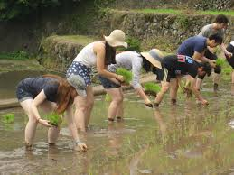

2018年度の計画・スケジュール
（予定は天候等により変更になることがあります）
土曜日の8時から長くても14時頃まで

1 田起こし(4月28日） 4 稲刈り（10月６日）
２ 田植え（5月26日） 5 脱穀（10月13日）
3 自然観察会(7月２８日) 6 収穫祭（12月22日）

作業は大学から歩いて20分ほどの田んぼで、アルバック社やNPOの皆さんと一緒に行い、専門の農家の方（野中さんら）が指導してくれます。収穫したお米のうち一部はキックオフパーティーでの試食に、そして参加した人たちにも精米として配られます。

参加方法
全ての学生、教職員は参加できますが、下記のURLによる“事前登録”が必要です。Bibb’sで配信し、ワンクリックで参加登録できます。登録いただいた方には、各日程前に連絡し、参加・不参加の確認をします。
登録用URL → https://goo.gl/forms/vYh8KBWMA5wt4i3V2

奮ってご参加ください！！

お問い合わせ 湘南総研 渡邊（mikiwtnb@shonan.bunkyo.ac.jp）または
岡野（okano@shonan.bunkyo.ac.jp）まで

